13.12 Opdater Udbetalingsgrænse

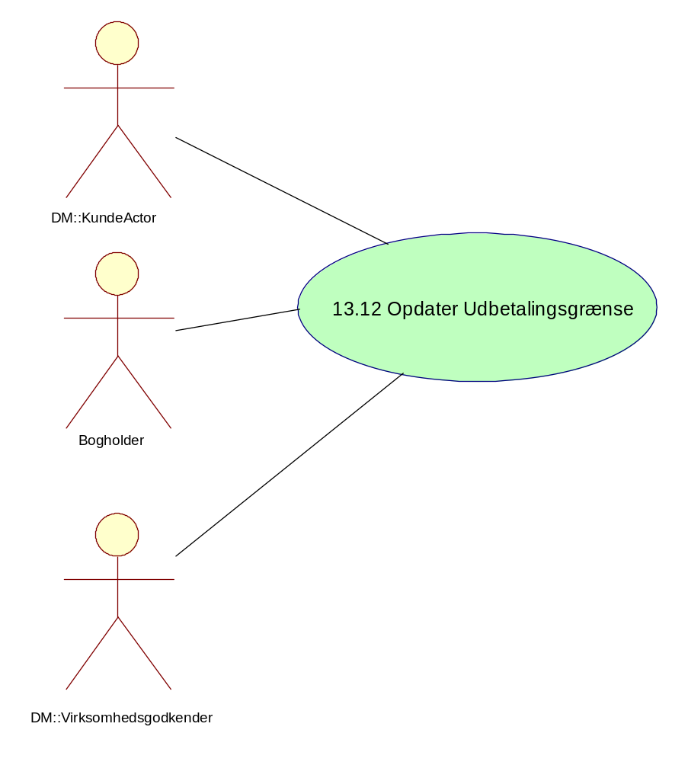

13.12 Opdater Udbetalingsgrænse

Formål
At der er mulighed for at oprette eller ændre kontooplysninger, såsom udbetalingsgrænse eller kontonummer.

Beskrivelse oprettelse/ændring/sletning af kontonummer.
Som hovedregel er alle borgere og virksomheder Nemkonto pligtige, men der vil være tilfælde hvor en kunde(borger/virksomhed) ikke har en Nemkonto. Dette kan eksempelvis være en udenlandsk virksomhed/borger. Denne use case giver mulighed for at indberette, ændre eller slette et kontonummer.

Beskrivelse udbetalingsgrænse
Udbetalingsgrænse er et begreb under Debitormotoren. Udbetalingsgrænsen skal medvirke til at undgå udbetaling af beløb, såfremt kunden ikke ønsker disse udbetalt løbende. Udbetalingsgrænse er det beløb, som er sat som grænsen for, hvornår der skal ske udbetalinger. Kunden kan løbende ændre beløbet.

Eksempelvis hvis der er opstået en kreditsaldo p.g.a en negativ angivelse og kunden er klar over at der i de nærmeste dage vil opstå et beløb til betaling.
Vi udbetaler kun, når beløbet er mindst 100 kr., med mindre kunden eksplicit har ønsket, at alt skal udbetales - dvs. sat grænsen til 0.

Hovedreglen er: "Kreditsaldoen udbetales først, når den er på 100 kr. eller derover, medmindre virksomheden tilkendegiver at ville have ethvert beløb uanset størrelse udbetalt."

Endvidere fra noten i Opkrævningsloven: "… Disse småbeløb skal efter hovedreglen om udbetaling af en kreditsaldo straks udbetales til virksomheden. Det vil imidlertid være en administrativ belastning for virksomhederne løbende at skulle bogføre sådanne småbeløb. For ikke at "genere" virksomhederne med sådanne udbetalinger på ganske få kroner er det således valgt at indsætte en udbetalingsgrænse på 100 kr."
Dette betyder at grænsen på 100 kr. "følger med" uanset, hvilken grænse kunden sætter (udover 0). F.eks. vil en udbetalingsgrænse på 3000 føre til udbetaling, når saldoen når 3100 eller højere, og der vil derefter blive udbetalt alt over 3000.

At kunden har opsat en udbetalingsgrænse hindrer ikke at beløb, som henstår fordi de er mindre end udbetalingsgrænsen, vil blive anvendt til at dække fordringer som opstår på kundens konto.

Alle kunder er fra starten opsat med en udbetalingsgrænse på 100 kr. Det er således kunden, der aktivt skal vælge et beløb som udbetalingsgrænse, hvis udbetalingsgrænsen ønskes større eller mindre end 100 kr.

I henhold til Opkrævningsloven forrentes en kreditsaldo op til 5.000 kr. Der vil således ikke ske rentetilskrivning af kreditsaldi >5.000 kr.

Kunden kan selv via adgang til kontoen ændre udbetalingsgrænsen eller give besked til en SKAT medarbejder om at udbetalingsgrænsen ønskes ændret.

Use Casen anvendes udelukkende af Opkrævningsmyndigheden og dennes kunder.

Frekvens
Ad hoc
Aktører
Virksomhedsgodkender, Bogholder, KundeActor
Startbetingelser
Aktøren er logget på løsningen.

Hovedvej
Aktør | Løsning | Service/Service operationer
Trin 1: Vælg menupunkt
Vælg ’Opdater Udbetalingsgrænse’ fra menu | Billedet viser følgende oplysninger:  Kundetype, Kundenummer, Kundenavn, Opdatering for sidste ændring af udbetalingsgrænse samt udbetalingsgrænse beløb | DMS.OpkrævningKontoHent
Trin 2: Vælg funktionalitet
Opdater udbetalingsgrænse | Giver mulighed for at opdatere udbetalingsgrænse.  Feltet ’Udbetalingsgrænse’ er et obligatorisk felt og skal indeholde tal >= 0. Default værdi = 100  Det skal være muligt at nulstille indtastede felter. Ved Nulstil gen-initieres oprindelige data.
Trin 3: Godkend
Godkend opdatering | Ved Godkend navigeres til billedet ’Advisering vedr. Udbetalingsgrænse’.  Her er meddelelse om rentetilskrivningsregel vist.  Påloggede bruger har mulighed for at fortryde eller godkende.  Ved Fortryd returneres til billedet ’Opdater Udbetalingsgrænse’ og ny opdatering kan foretages.  Ved Godkend gemmes og opdateres data samt dato for ændring logges og der navigeres herefter til billedet:  13.08 Vis Kontooplysninger | DMS.OpkrævningKontoOplysningerOpdater

Slutbetingelser
At udbetalingsgrænse er opdateret på kundens opkrævningskonto og tilgængelig for kunden på dennes konto.
Noter

Servicebeskrivelse

